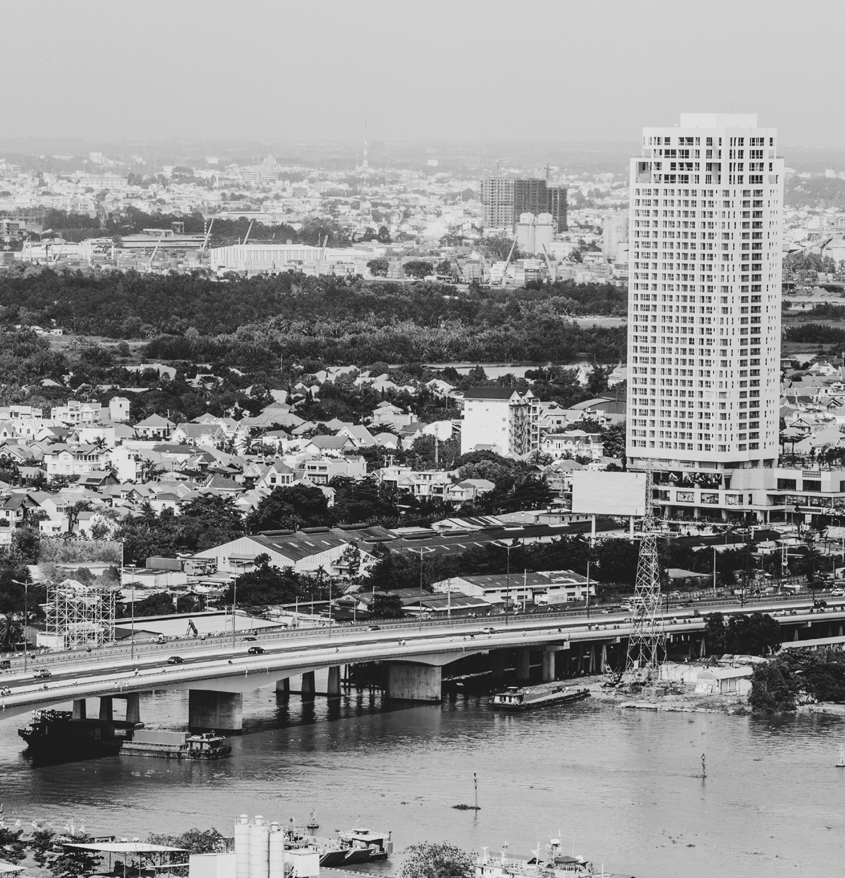

 

**ĐÁNH GIÁ NHANH TÁC ĐỘNG**

**CỦA ĐẠI DỊCH COVID-19**

**ĐẾN NỮ LAO ĐỘNG DI CƯ**

**TẠI CÁC KHU CÔNG NGHIỆP**

**Hà Nội, tháng 7, 2021**

### Báo cáo Đánh giá nhanh tác động của đại dịch COVID-19 đến nữ lao động di cư tại các khu công nghiệp



© 2021. Viện Phát triển và Sức khỏe Cộng đồng Ánh Sáng - LIGHT

Nội dung của nghiên cứu có thể được sử dụng trong các ấn phẩm phi lợi nhuận khác. Vui lòng ghi nguồn khi trích dẫn.

Người thực hiện: Ts. BS. Nguyễn Thu Giang; Ths.BS Nguyễn Hoàng Yến; CN. Nguyễn Bích Ngọc CN. Đỗ Thị Thanh Hải; CN. Nguyễn Thị Xuân Lan và cộng sự

**Viện Phát triển Sức khỏe Cộng đồng Ánh Sáng - LIGHT (Viện LIGHT)**

LIGHT là một tổ chức phi chính phủ, hoạt động phi lợi nhuận và vì mục đích nhân đạo. LIGHT cam kết tham gia vào sự phát triển cộng đồng, nâng cao sức khoẻ cho người dân và góp phần hỗ trợ chính phủ trong việc xây dựng và thực thi các chính sách nhằm nâng cao chất lượng cuộc sống cho người dân Việt Nam.

Lô 38, Tòa nhà Light 1, The Premier, Ngõ 100 Dịch Vọng Hậu, Cầu Giấy, Hà Nội, Việt Nam ĐT: (84) 24-3633-1078

Email: [info@lightvietnam.org](mailto:info@lightvietnam.org) Website: light.org.vn

**Trung tâm Giám sát Dữ liệu nguồn Châu Á (AMRC)**

Trung tâm Giám sát Dữ liệu nguồn Châu Á là một tổ chức phi chính phủ độc lập tập trung vào các vấn đề về lao động Châu Á. Trung tâm cung cấp thông tin, các nghiên cứu, ấn phẩm, chương trình đào tạo, mạng lưới lao động và các hỗ trợ liên quan cho tổ chức công đoàn, nhóm lao động và các tổ chức phi chính phủ hoạt động trong lĩnh vực phát triển ở khu vực. Mục tiêu chính của AMRC là hỗ trợ các phong trào dân chủ và độc lập của người lao động ở Châu Á.

Email: [amrc@amrc.org.hk](mailto:amrc@amrc.org.hk) Website: [www.amrc.org.hk](http://www.amrc.org.hk/)

**LỜI CÁM ƠN**

Nghiên cứu “Đánh giá nhanh tác động của đại dịch COVID-19 đến nữ lao động di cư tại các khu công nghiệp” được Viện Phát triển Sức khỏe Cộng đồng LIGHT thực hiện nhằm thu thập bằng chứng về (i) ứng phó của nữ công nhân di cư khi họ phải đối mặt với việc giảm và/hoặc mất thu nhập (giả định: họ bị nợ nần, cắt giảm các chi phí thiết yếu như dinh dưỡng cho bản thân và gia đình, đặc biệt là nữ lao động, nữ lao động đang mang thai và con cái họ….), và (ii) ứng phó của nữ công nhân di cư khi họ phải đối mặt với bất bình đẳng giới do chính sách giãn cách xã hội nhằm phòng ngừa lây lan dịch bệnh, ví dụ họ bị buộc phải vào các khu cách ly tập trung nên không thể chăm sóc con cái, đặc biệt là con nhỏ dưới 6 tuổi, một số vấn đề liên quan đến sức khỏe/sức khỏe tình dục trong quá trình giãn cách xã hội, nguy cơ bị bạo lực giới,...). Từ đó cung cấp bằng chứng để vận động chính sách hỗ trợ hiệu quả hơn cho người lao động di cư, đặc biệt là nữ lao động di cư làm việc trong các khu công nghiệp bị ảnh hưởng bởi COVID-19.

Trong khoảng thời gian rất ngắn (từ giữa tháng 6 đến đầu tháng 7/2021) và trong bối cảnh đầy khó khăn thách thức khi đợt dịch lần thứ 4 đang bùng phát tại nhiều tỉnh, khảo sát được Viện LIGHT thực hiện với sự phối hợp và hỗ trợ của Hội phụ nữ tỉnh Hải Dương, Hội phụ nữ Huyện Việt Yên tỉnh Bắc Giang, Hội phụ nữ Huyện Đông Anh - Hà Nội, Công đoàn khu kinh tế Hải Phòng, các nhóm tự lực của người lao động di cư tại các tỉnh Hà Nội, Hải Phòng, Hải Dương, Bắc Ninh, TP. Hồ Chí Minh, các tổ chức

thành viên mạng Mnet: Trung tâm Nghiên cứu Tư vấn Công tác Xã hội SDRC và Trung tâm Phát triển và Hội nhập CDI. Nghiên cứu cũng đã nhận được sự hỗ trợ về tài chính và kĩ thuật một cách rất linh hoạt và kịp thời từ Trung tâm Giám sát Dữ liệu nguồn Châu Á (AMRC), tổ chức SC (Solidarity Center) tại Việt Nam, đồng thời cũng nhận được các ý kiến đóng góp rất hữu ích từ UN WOMEN cho bộ câu hỏi để có được cách tiếp cận về Giới tốt hơn.

Viện LIGHT đặc biệt cảm ơn những nữ công nhân các khu công nghiệp tại các tỉnh tham gia nghiên cứu, đặc biệt là các nữ công nhân ở Việt Yên - Bắc Giang, Quế Võ - Bắc Ninh tuy đang trong thời gian cách ly giãn cách xã hội theo chỉ thị 16 của TTg cũng đã cố gắng tham gia khảo sát và chia sẻ những vấn đề họ đã gặp phải cũng như những mong đợi đối với các chính sách và sự hỗ trợ từ chính quyền địa phương, các ban ngành liên quan.

Với sự hạn chế và thách thức rất lớn về thời gian, nguồn lực, phương tiện và phương pháp triển khai trong bối cảnh đặc biệt, nghiên cứu không tránh khỏi những thiếu sót. Tuy nhiên, nhóm nghiên cứu đã nỗ lực hết sức, và mong rằng nghiên cứu này có thể đóng góp một phần nhỏ trong quá trình cải thiện An sinh xã hội tại Việt Nam.

Xin trân trọng cảm ơn tất cả những tổ chức, cá nhân đã hỗ trợ chúng tôi thực hiện nghiên cứu này.

## BS Nguyễn Thu Giang

THÁNG 7 NĂM 2021 **3**

**MỤC LỤC**

## BỐI CẢNH

**7**

1. **MỤC ĐÍCH**

**9**

1. **PHƯƠNG PHÁP**

**10**

10 3.1. Nguồn dữ liệu

1. 3.2. Thu thập dữ liệu
2. 3.3. Khung thời gian

11 3.4. Thực hiện và quản lý

## PHÁT HIỆN

**13**

13 4.1. Thông tin cơ bản về đối tượng khảo sát

18 4.2. Ứng phó của nữ lao động di cư tại các khu công nghiệp với COVID-19

24 4.3. Ứng phó của nữ lao động di cư tại các khu công nghiệp với bất bình đẳng giới

## KẾT LUẬN

**28**

28 5.1. Thông tin cơ bản của nữ lao động di cư tại các khu công nghiệp tham gia khảo sát

1. 5.2. Ứng phó của nữ lao động di cư làm việc tại các khu công nghiệp với COVID-19
2. 5.3. Ứng phó của nữ lao động di cư tại các khu công nghiệp với bất bình đẳng giới

## KHUYẾN NGHỊ

**30**

**4** ĐÁNH GIÁ NHANH TÁC ĐỘNG CỦA ĐẠI DỊCH COVID-19 ĐẾN NỮ LAO ĐỘNG DI CƯ TẠI CÁC KHU CÔNG NGHIỆP

**DANH MỤC**

**CÁC BẢNG**

1. Bảng 1. Địa điểm làm việc và nơi đăng ký thường trú của đối tượng tham gia khảo sát
2. Bảng 2. Phân bố theo dân tộc
3. Bảng 3. Tuổi trung bình của đối tượng tham gia khảo sát phân theo loại hình doanh nghiệp
4. Bảng 4. Thâm niên theo nhóm ngành nghề (năm)

**DANH MỤC**

**CÁC HÌNH**

1. Hình 1. Phân bố theo loại hình doanh nghiệp
2. Hình 2. Phân bố theo nhóm tuổi
3. Hình 3. Thâm niên công tác của đối tượng khảo sát
4. Hình 4. Tình trạng hôn nhân của đối tượng khảo sát
5. Hình 5. Số con nuôi dưỡng và mang thai của các đối tượng khảo sát
6. Hình 6. Tỷ lệ nữ lao động di cư có con theo tỉnh
7. Hình 7. Số người trong diện F0 – F3
8. Hình 8. Cảm nhận khi mắc hoặc nghi ngờ tiếp xúc với COVID-19
9. Hình 9. Khó khăn do bị cách ly
10. Hình 10. Cảm nhận về những khó khăn khi cách ly do COVID-19
11. Hình 11. Ảnh hưởng của đại dịch COVID-19 đến việc làm và thu nhập
12. Hình 12. Giảm thu nhập 1/3+ do COVID-19 phân bố theo tỉnh
13. Hình 13. Khó khăn liên quan đến sức khỏe phụ nữ trong giãn cách xã hội do COVID-19
14. Hình 14. Giải quyết ảnh hưởng của COVID-19
15. Hình 15. Bạo lực gia đình trong thời kỳ giãn cách xã hội do COVID-19
16. Hình 16. Hiểu biết về các dịch vụ hỗ trợ cho người bị bạo lực tại nơi sinh sống
17. Hình 17. Các tổ chức xã hội có thể hỗ trợ gì trong trường hợp bạo lực gia đình?
18. Hình 18. Những mong đợi trong bối cảnh đại dịch COVID-19 đang diễn ra

THÁNG 7 NĂM 2021 **5**

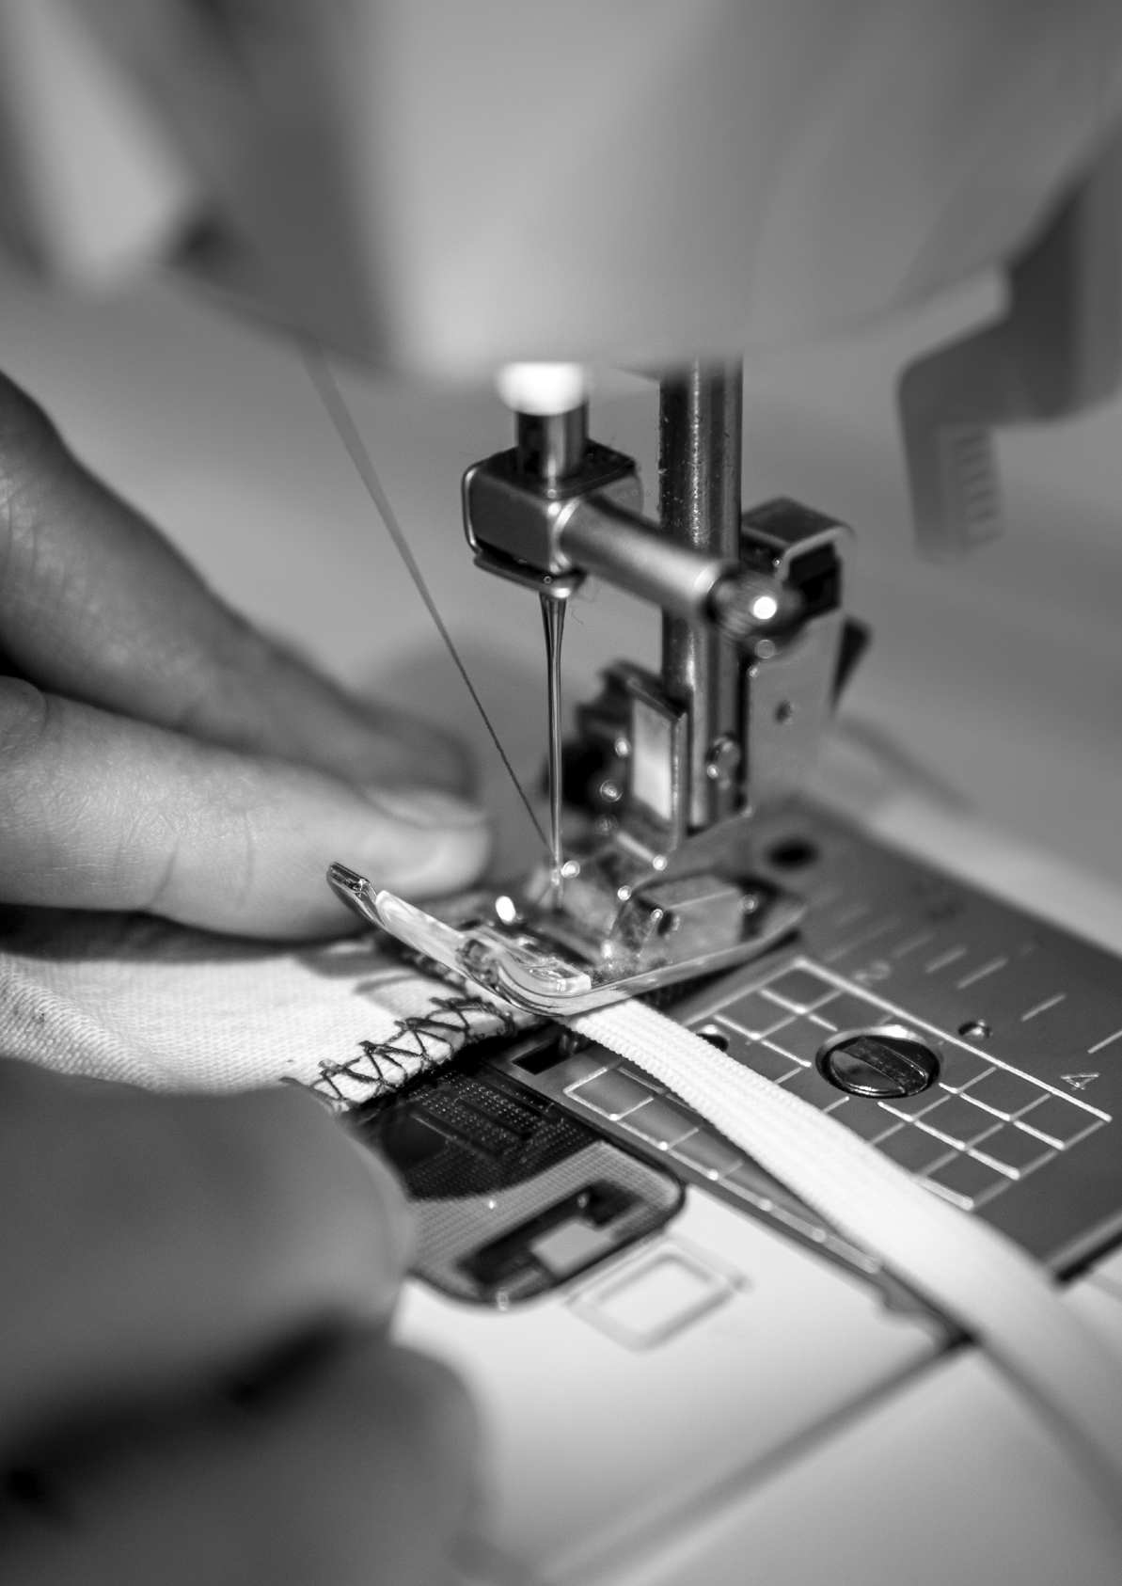

**6** ĐÁNH GIÁ NHANH TÁC ĐỘNG CỦA ĐẠI DỊCH COVID-19 ĐẾN NỮ LAO ĐỘNG DI CƯ TẠI CÁC KHU CÔNG NGHIỆP

# BỐI CẢNH

**11.**

Ngày 11 tháng 3 năm 2020, Tổ chức Y tế Thế giới phân loại COVID-19 là đại dịch và chính phủ Việt Nam thực thi hạn chế đi lại trên toàn quốc và áp dụng giãn cách xã hội để giảm thiểu tác hại của đại dịch COVID-19.

Tỷ lệ phụ nữ trong lực lượng lao động ở Việt Nam cao hơn nhiều so với tỷ lệ trung bình trên thế giới (72% so với 49%). Tại một số khu công nghiệp trên toàn quốc, lao động nữ trung bình chiếm 64% và lên tới 80% - 90% trong các ngành dệt may, da giày,

v.v. (1).

Nữ công nhân làm việc trong các nhà máy có đóng góp lớn cho sự phát triển kinh tế, nhưng họ vẫn đang gặp nhiều rào cản về việc làm và thu nhập.

Mặc dù chiếm tỷ trọng cao trong lực lượng lao động tại các khu công nghiệp nhưng hầu hết họ chỉ

làm những công việc đơn giản, thu nhập thấp hơn nam giới và thấp hơn nhiều so với mức lương đủ sống. Theo báo cáo tổng kết 10 năm của TLĐLĐVN, lương cơ bản bình quân hàng tháng của công nhân nhà máy là 4.480.000 đồng. Trong khi đó, phần

lớn công nhân nhà máy là người di cư nên họ phải gánh thêm chi phí thuê nhà, đi lại, chăm sóc sức khỏe, học phí trường tư cho con … so với công nhân không di cư (2).

Thu nhập ít hơn nhưng tỷ lệ nữ lao động di cư gửi tiền về quê giúp gia đình cao hơn nam giới (trung bình nữ lao động gửi tiền về quê là 9 lần/năm so với nam giới là 7 lần/năm). 44,4% nữ lao động di cư cho biết họ cảm thấy áp lực kiếm tiền, so với 32,4% ở lao động nam. Đặc biệt trong các hộ nghèo, tỷ lệ nữ lao động di cư gặp áp lực kiếm tiền cao gấp khoảng 2 lần so với lao động nam (32% so với 17,5%).

Số liệu tổng hợp của TLĐLĐVN cho thấy, chỉ có 16% người lao động có chút tiền tiết kiệm, nghĩa là 84% trong số họ không có khoản tiết kiệm nào. Ngay cả khi chưa bị ảnh hưởng bởi dịch bệnh, có tới 69% công nhân làm việc trong các ngành dệt may, da giày… cho biết lương của họ không đủ trang trải chi phí hàng ngày; 37% cho biết họ luôn nợ bạn bè,

người thân hoặc hàng xóm để xoay sở trang trải mọi chi phí hàng tháng của gia đình (4).

Lao động nữ bị ảnh hưởng bởi đại dịch COVID-19 nhiều hơn lao động nam: Lao động nữ bị mất giờ làm việc nhiều nhất. Tổng số giờ làm việc hàng tuần của lao động nữ trong quý II năm 2020 chỉ bằng 88,8% tổng số giờ làm việc của họ trong quý IV

năm 2019, so với 91,2% của lao động nam. Trước đại dịch, hầu như không có sự chênh lệch về tỷ lệ thất nghiệp giữa lao động nam và lao động nữ, nhưng sự chênh lệch này đã xuất hiện từ quý 3 năm 2020.

Nữ công nhân di cư cũng phải đối mặt với nhiều áp lực. Là người di cư, khả năng tiếp cận các dịch vụ an sinh xã hội của họ bị hạn chế. Ví dụ, họ phải

trả tiền thuê nhà, trả tiền điện, nước với giá cao hơn người không di cư. Nhiều người trong số họ phải cho con học trường tư vì họ không phải là người địa phương…

Hầu hết nữ lao động di cư tại các khu công nghiệp không hoặc ít được tham gia vào các tổ chức đoàn thể (công đoàn cơ sở, đoàn thanh niên, mặt trận

tổ quốc…). Các tổ chức này được Chính phủ công nhận và đóng vai trò quan trọng tại địa phương khi thực hiện các chính sách an sinh xã hội, trong đó có chính sách hỗ trợ khẩn cấp khi xảy ra thiên tai, dịch bệnh….

Kết quả khảo sát thành viên các nhóm tự lực của công nhân đang làm việc tại các khu công nghiệp ở Đông Anh (Thủ đô Hà Nội), tỉnh Hải Dương và thành phố Hải Phòng mà LIGHT thực hiện cho thấy 100% công nhân tham gia đánh giá nhanh này đã phải tạm nghỉ việc hoặc thiếu việc làm dẫn đến giảm thu nhập từ 30% đến 50%; 100% thành viên đang

ở nhà thuê và họ phải trả tiền điện cao gấp 2,5 - 3 lần và tiền nước cao gấp 5 lần so với người dân địa phương. Bạo lực gia đình cũng xảy ra thường xuyên hơn so với thời kỳ trước khi dịch bệnh xảy ra, đặc biệt là trong thời gian giãn cách xã hội, nhiều người lao động bị nghỉ việc khiến thời gian ở nhà nhiều hơn, chi tiêu hàng ngày của gia đình tăng lên trong khi thu nhập giảm đi. Đánh giá nhanh này được thực hiện sau đợt bùng phát dịch thứ 3 (từ tháng

1 năm 2021 đến tháng 3 năm 2021) với tác động ít nghiêm trọng hơn đợt thứ 4 (từ tháng 5 năm 2021 đến nay) có quy mô và mức độ phức tạp cao hơn

THÁNG 7 NĂM 2021 **7**

các đợt trước đó, khi nó bùng phát ở cả bệnh viện nơi có số lượng lớn người bị bệnh nặng với nhiều bệnh nền và cả trong cộng đồng ở thành thị và các khu công nghiệp lớn.

Gói cứu trợ 62 nghìn tỷ đồng của Chính phủ không hỗ trợ lao động thiếu việc làm: Nghị quyết 42/NQ-CP về các biện pháp hỗ trợ người dân gặp khó khăn do đại dịch COVID-19 hỗ trợ “Người lao động có hợp đồng lao động phải tạm dừng, nghỉ việc không lương từ 01 tháng trở lên do doanh nghiệp đang gặp khó khăn vì đại dịch COVID-19 và không có thu nhập, tài chính để trả lương…

”. Vì vậy, lao động nữ, những người bị giảm thu nhập đáng kể do thiếu việc làm không được coi là nhóm khó khăn, dù thu nhập vốn đã thấp nay lại bị cắt giảm mạnh, trong khi họ vẫn phải chịu trách nhiệm về mọi chi tiêu của cả gia đình, kể cả chi phí để đảm bảo các quyền cơ bản của trẻ em như dinh dưỡng, giáo dục và chăm sóc sức khỏe.

Ở cấp độ cộng đồng, đại dịch cũng xảy ra ở nhiều địa phương có đông người ở trọ, đó là: huyện Đông Anh (Hà Nội), các xã Lai Vu, Ái Quốc (Hải Dương), huyện Quế Võ (Bắc Ninh). Đại dịch bùng phát khiến công nhân tại các khu công nghiệp bị mất việc làm, phải tạm ngừng hoặc giảm giờ làm, phải cách ly tại nhà máy hoặc tại nhà …

Chỉ tính đợt bùng phát thứ 4, Bắc Giang đã có hơn

2.100 công nhân tại các khu công nghiệp bị mắc COVID-19, chiếm hơn 90% tổng số người nhiễm

toàn tỉnh. Tổng số công nhân được xác định là F0, F1, F2 tại các khu công nghiệp của tỉnh Bắc Giang là 65.543 người, ngoài ra còn có 89.547 công nhân đang bị cách ly tại nhà hoặc tại khu vực bị phong tỏa. Tổng số người bị ảnh hưởng là 155.090 người (số liệu tính đến ngày 31/5/2021).

Bắc Ninh cũng có tới 55.781 công nhân đang ở trong các khu cách ly hoặc khu vực bị phong tỏa, trong đó nữ chiếm 71% (39.000 nữ công nhân). Đặc biệt, số lao động nữ đang mang thai và nuôi con nhỏ đang cách ly tập trung/tại nhà/khu phong tỏa là 5.500 người [Số liệu do Tổng Liên đoàn Lao động tỉnh Bắc Ninh cung cấp ngày 31/5/2021]. Trong đó, lao động nữ ở huyện Quế Võ bị ảnh hưởng nặng nhất với hơn 23.500 người cách ly theo Chỉ thị 16 (chiếm 70% số lao động bị cách ly); 3.300 lao động nữ có thai, chiếm 60% lao động nữ có thai của tất cả các khu công nghiệp).

Tỉnh Hải Dương cũng chịu ảnh hưởng nặng nề của đại dịch. Đặc thù của các khu công nghiệp ở đây là tỷ lệ lao động nữ rất cao. Khoảng 85% trong tổng số 18.000 công nhân bị nhiễm, bị cách ly… là lao động nữ và 10% trong số họ đang mang thai hoặc đang nuôi con nhỏ dưới 6 tuổi.

Cho đến nay, chưa có nghiên cứu nào về tác động kinh tế - xã hội liên quan đến COVID-19 đối với lao động di cư tại các khu công nghiệp ở Việt Nam được thực hiện hoặc công bố.

**8** ĐÁNH GIÁ NHANH TÁC ĐỘNG CỦA ĐẠI DỊCH COVID-19 ĐẾN NỮ LAO ĐỘNG DI CƯ TẠI CÁC KHU CÔNG NGHIỆP

# MỤC ĐÍCH

**22.**

Kết quả đánh giá nhanh sẽ được sử dụng để cung cấp bằng chứng về ứng phó của nữ lao động di cư tại các khu công nghiệp khi:

**i**

họ phải đối mặt với việc giảm và/hoặc mất thu nhập (giả định: họ bị nợ nần, cắt giảm các chi phí thiết yếu như chăm sóc dinh dưỡng cho người lao động và các thành viên trong gia đình, đặc biệt là lao động nữ, lao động đang mang thai và con cái của họ….);

**ii**

họ phải đối mặt với bất bình đẳng giới do chính sách giãn cách xã hội được áp dụng nhằm ngăn chặn sự lây lan của đại dịch, chẳng hạn họ bị buộc phải vào các cơ sở cách ly tập trung nên không thể chăm sóc con cái, đặc biệt là trẻ em dưới 6 tuổi, một số vấn đề liên quan đến sức khỏe/sức khỏe sinh sản khi giãn cách xã hội, nguy cơ bạo lực trên cơ sở giới…);

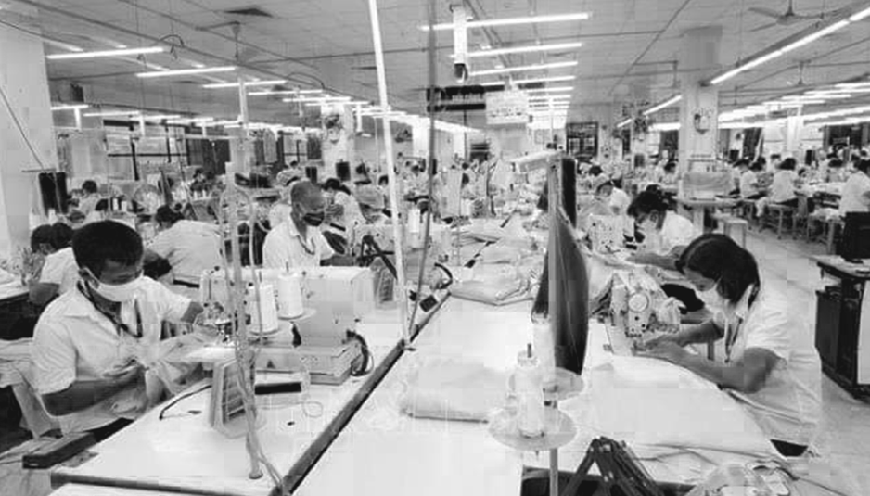

THÁNG 7 NĂM 2021 **9**

# PHƯƠNG PHÁP

**33.**

## Nguồn dữ liệu

Phương pháp nghiên cứu bao gồm đánh giá nhanh tự quản lý (hoặc bảng hỏi trực tuyến) để tiếp cận

1.195 nữ lao động di cư tại các khu công nghiệp.

Ngoài ra, sau khi có dữ liệu từ bảng hỏi trực tuyến, nhóm nghiên cứu đã chọn ngẫu nhiên 30 người trả lời phỏng vấn nhanh qua điện thoại, nhằm thu thập thông tin sâu hơn.

Thu thập số liệu về nữ lao động di cư tại các khu công nghiệp.

Đối tượng: Đánh giá nhanh được thực hiện với 1.195 nữ lao động di cư tại các khu công nghiệp ở Việt Nam. LIGHT đã làm việc với 6 đầu mối là thành viên công đoàn cơ sở/Hội phụ nữ cấp huyện và Mnet tại các tỉnh bị ảnh hưởng nặng nề bởi đợt thứ 4 của đại dịch (từ tháng 5 năm 2021 đến nay) và các nhóm tự lực của LIGHT/Mnet để tạo điều kiện cho nữ lao động di cư tại các khu công nghiệp ở các tỉnh này tham gia đánh giá nhanh trực tuyến thông qua mẫu Google hoặc gọi điện thoại.

Bảng hỏi: Một bảng hỏi tự quản lý gồm 25 câu hỏi được xây dựng để thu thập thông tin về:

1. Ứng phó của nữ lao động di cư tại các khu công nghiệp với việc giảm và/hoặc mất thu nhập do COVID-19 (giả định: họ đang nợ nần, phải cắt giảm các chi phí thiết yếu như chăm sóc dinh dưỡng cho bản thân và các thành viên trong gia đình, đặc biệt là nữ công nhân, nữ lao động đang mang thai và con cái họ);
2. Ứng phó của nữ lao động di cư tại các khu công nghiệp đối với bất bình đẳng giới do chính sách giãn cách xã hội được áp dụng để ngăn chặn sự lây lan của đại dịch, chẳng hạn như họ phải vào các cơ sở cách ly tập trung nên không thể chăm sóc con cái, đặc biệt là trẻ nhỏ dưới 6 tuổi, một số vấn đề liên quan đến sức khỏe/sức khỏe sinh sản trong thời kỳ giãn cách xã hội, nguy cơ bị bạo lực trên cơ sở giới…);
3. Nữ lao động di cư làm việc tại các khu công nghiệp, mong đợi của họ về cuộc sống tốt đẹp hơn, gồm: chuyển nghề, chính sách hỗ trợ khi có dịch bệnh, các hỗ trợ khác,...

## Thu thập dữ liệu



Nữ công nhân di cư tại các khu công nghiệp đã điền vào mẫu Google với sự hỗ trợ của các thành viên công đoàn, Hội phụ nữ, các nhóm công nhân tự lực là đối tác của LIGHT/Mnet.

|  |  |  |
| --- | --- | --- |
|  |  |  |
|  |  |  |
|  |  |  |
|  |  |  |

|  |  |  |
| --- | --- | --- |
|  |  |  |
|  |  |  |
|  |  |  |
|  |  |  |
|  |  |  |
|  |  |  |

Nhóm đánh giá đã xây dựng một bảng hỏi trực tuyến trên biểu mẫu của Google (một ứng dụng miễn phí do nền tảng Google cung cấp). Liên kết trực tuyến của bảng hỏi được gửi qua các mạng xã hội phổ biến là Zalo, Facebook hoặc email đến người trả lời. Phương pháp đánh giá nhanh này không bị giới hạn về thời gian và số lượng người trả lời. Người trả lời chỉ cần truy cập vào điện thoại thông minh/máy tính bảng/máy tính có kết nối internet. Đảm bảo bí mật thông tin của người trả lời với việc: tên của người trả lời không phải khai trong bảng hỏi.

|  |  |  |
| --- | --- | --- |
|  |  |  |
|  |  |  |
|  |  |

**10** ĐÁNH GIÁ NHANH TÁC ĐỘNG CỦA ĐẠI DỊCH COVID-19 ĐẾN NỮ LAO ĐỘNG DI CƯ TẠI CÁC KHU CÔNG NGHIỆP

## Khung thời gian

Đánh giá nhanh được thực hiện và hoàn thành trong 25 ngày bắt đầu từ ngày 15 tháng 6, gồm các hoạt động:



Thành lập nhóm nghiên cứu, thiết kế - thử nghiệm và hoàn thiện bảng hỏi

Gặp trực tuyến với một số đối tác

Thu thập dữ liệu bao gồm đánh giá nhanh trực tuyến và phỏng vấn qua điện thoại

Làm sạch và xử lý dữ liệu

Viết báo cáo

## Thực hiện và quản lý

Viện Phát triển và Sức khỏe Cộng đồng Ánh Sáng - LIGHT (Viện LIGHT) - với tư cách là tổ chức điều phối của Mnet và là thành viên Ban điều hành GBVNet quản lý và thực hiện đánh giá nhanh này. Viện LIGHT là tổ chức chịu trách nhiệm về bảng hỏi cuối cùng, xử lý dữ liệu và báo cáo.

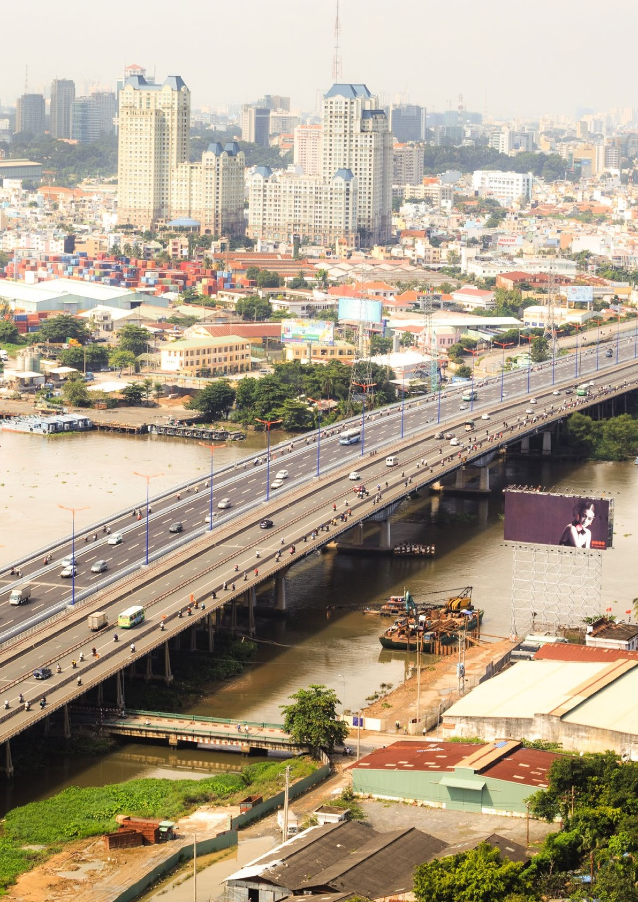

**12** ĐÁNH GIÁ NHANH TÁC ĐỘNG CỦA ĐẠI DỊCH COVID-19 ĐẾN NỮ LAO ĐỘNG DI CƯ TẠI CÁC KHU CÔNG NGHIỆP

# PHÁT HIỆN

**44.**

## Thông tin cơ bản về đối tượng khảo sát

### 100% lao động nữ tham gia khảo sát (1.195) là người di cư đến từ 55 tỉnh/thành phố và chủ yếu làm việc tại các khu công nghiệp ở Hà Nội, Hải Phòng, Bắc Giang, Bắc Ninh, Hải Dương và thành phố Hồ Chí Minh.

Trong 1.195 nữ lao động di cư tham gia khảo sát, 21,6% đến từ TP. HCM, 18,2% từ Hà Nội, 17,2% từ Bắc Giang; 14,6% từ Bắc Ninh; 14,0% từ Hải Dương; 9,5% từ Hải Phòng và 5,0% từ các địa phương khác. (Xem Bảng 1 – Địa điểm làm việc).

Trong số người được hỏi, thông tin về nơi đăng ký thường trú (trước khi vào làm việc tại khu công nghiệp) được thu thập từ 55 tỉnh/thành phố, trong đó có 05 tỉnh/thành phố có số lượng đông nhất: HCM (10,2%), Bắc Giang (9,6%), Hà Nội (8,5%), Thanh Hóa (6,6%) và Nghệ An (5,9%). Các tỉnh/thành phố còn lại chiếm 59,2%. (Xem Bảng 1 - Đăng ký thường trú).

Đa số người được hỏi (64,2%) là người di cư từ các tỉnh/thành phố khác và 35,8% là người di cư trong tỉnh - từ huyện này sang huyện khác (Xem Bảng 1 - Tình trạng di cư).

### Bảng 1. Địa điểm làm việc và nơi đăng ký thường trú của đối tượng tham gia khảo sát

**Chỉ số**

**Số lượng**

**Tỷ lệ**

**Địa điểm làm việc**

|  |  |  |
| --- | --- | --- |
| TP. HCM | 258 | 21,6% |
| Hà Nội | 217 | 18,2% |
| Bắc Giang | 205 | 17,2% |
| Bắc Ninh | 174 | 14,6% |
| Hải Dương | 167 | 14,0% |
| Hải Phòng | 114 | 9,5% |
| Các tỉnh/thành phố khác (Nghệ An, Vĩnh Phúc, Thanh Hóa, Long An,…) | 60 | 5,0% |
| **Chung** | **1.195** | **100,0%** |
| **Nơi đăng ký thường trú** |  |  |
| TP. HCM | 122 | 10,2% |
| Bắc Giang | 115 | 9,6% |
| Hà Nội | 102 | 8,5% |
| Thanh Hóa | 79 | 6,6% |
| Nghệ An | 70 | 5,9% |
| Khác (Điện Biên, Thái Nguyên, Lào Cai, An Giang, Tây Ninh,…) | 707 | 59,2% |
| **Chung** | **1.195** | **100,0%** |
| **Tình trạng di cư** |  |  |
| Trong tỉnh | 428 | 35,8% |
| Ngoại tỉnh | 767 | 64,2% |
| **Chung** | **1.195** | **100,0%** |

THÁNG 7 NĂM 2021 **13**

### Về cơ cấu dân tộc

**Đa số người tham gia khảo sát là dân tộc Kinh (78,6%). Tiếp đến là dân tộc Thái với 5,6% và Tày 4,8%. Các dân tộc khác là Nùng, Mường, Cao Lan, Chăm, Sán Chỉ, Dao,…**

Đa số người tham gia khảo sát thuộc dân tộc Kinh (78,6%) và đến từ TP. Hồ Chí Minh, Hà Nội, Thanh

Hóa, Nghệ An, Bắc Giang, Thái Nguyên. Nhóm dân tộc tiếp theo đến từ Thái Nguyên, Điện Biên, Lào Cai, An Giang, Tây Ninh… trong đó dân tộc Thái 5,6% và dân tộc Tày 4,8%. Các dân tộc khác có tỷ trọng thấp hơn bao gồm Nùng và Mường lần lượt là 2,7% và 2,3%. 11 nhóm còn lại chiếm 6,1% trên tổng số 1195 người tham gia. Người tham gia khảo sát thuộc 16 dân tộc. (Xem Bảng 2).

### Bảng 2. Phân bố theo dân tộc

**Dân tộc**

**Số lượng**

**Tỷ lệ**

Kinh 939 78,6%

Thái 67 5,6%

Tày 57 4,8%

Nùng 32 2,7%

Mường 27 2,3%

Khác (Cao Lan, Chăm, Sán Chỉ, Dao…) 73 6,1%

**Chung**

**1.195**

**100,0%**

### Về loại hình công việc

**Những người được hỏi hầu hết đang làm việc tại các công ty điện tử (40,3%), may mặc (27,4%) và giày da (6,9%) và các công ty khác (23,5%).**

Về loại hình công việc, những người tham gia khảo sát trong đánh giá nhanh này hầu hết đang làm

việc tại các công ty điện tử, chiếm 40,3% và đa số làm việc tại Hà Nội, Bắc Giang, Hải Phòng, Bắc Ninh; công ty may mặc khoảng 27,4% và công ty giày da khoảng 6,9% và làm việc tại TP. Hồ Chí Minh, Bắc Giang, Hà Nội; Bắc Ninh 25,3% còn lại đang làm việc cho các loại công ty khác. (Xem Hình 1).

### Hình 1. Phân bố theo loại hình doanh nghiệp

**25%**

**40%**

**Công ty điện tử Công ty giày da Công ty may mặc**

**Công ty khác**

**28%**

**7%**

**14** ĐÁNH GIÁ NHANH TÁC ĐỘNG CỦA ĐẠI DỊCH COVID-19 ĐẾN NỮ LAO ĐỘNG DI CƯ TẠI CÁC KHU CÔNG NGHIỆP

### Về nhóm tuổi

**Hầu hết người được hỏi đều trẻ; 96,8% dưới 44 tuổi; 78,2% dưới 34 tuổi. Đa số làm việc trong lĩnh vực điện tử và có độ tuổi trung bình trẻ nhất là 28,5 tuổi.**

Độ tuổi của 1.195 người tham gia khảo sát như sau: nhóm nhiều nhất là 25 - 34 tuổi chiếm 51%, nhóm

đứng thứ hai là 15 - 24 tuổi chiếm 27,4%; Hầu hết 2 nhóm tuổi này đều làm việc trong lĩnh vực điện tử; Đứng thứ ba là nhóm 35 - 44 tuổi, chiếm 18,7%, hầu hết làm việc trong lĩnh vực may mặc và giày da. Như vậy nhóm tuổi 15 - 44 chiếm 96,8% tổng số người được hỏi và nhóm tuổi 15 - 34 chiếm 78,2% (gần 4/5 tổng số người được hỏi). (Xem Hình 2)

### Hình 2. Phân bố theo nhóm tuổi

**3% 0%**

**19%**

**27%**

**51%**

**15-24**

**25-34**

**35-44**

**45-54**

**55-64**

Tuổi thấp nhất là 17 và cao nhất là 57 tuổi. Độ tuổi trung bình của lao động trong khảo sát này là 29,5 tuổi. Độ tuổi trung bình ở các công ty điện tử là 28,5

tuổi. Tuổi trung bình tại các doanh nghiệp giày da là 31 tuổi. (Xem Bảng 3).

### Bảng 3. Tuổi trung bình của đối tượng tham gia khảo sát phân theo loại hình doanh nghiệp

|  |  |  |  |
| --- | --- | --- | --- |
| **Loại hình doanh nghiệp** | **Tuổi trung bình** | **Thấp nhất** | **Cao nhất** |
| Công ty điện tử | 28,5 | 17 | 53 |
| Công ty giày da | 31,0 | 20 | 50 |
| Công ty may mặc | 30,4 | 18 | 54 |
| Công ty khác | 29,6 | 17 | 57 |
| **Chung** | **29,5** | **17** | **57** |

THÁNG 7 NĂM 2021 **15**

### Về thâm niên công tác

**Những người được hỏi có thâm niên từ 0 - 10 năm công tác chiếm tỷ lệ lớn nhất: 84,5%, vì vậy họ phải đối mặt với tình hình khó khăn do phải ứng phó khẩn cấp đặc biệt với đại dịch COVID-19.**

Số năm làm việc trung bình của tất cả những người tham gia khảo sát là 5,1 năm, từ 3 tháng (công nhân

may mặc ở Bắc Giang và Hải Dương) đến 28 năm (công nhân may ở TP. HCM). Phần lớn (55,9%) có thâm niên từ 0-5 năm; Những người có thâm niên từ 5-10 năm chiếm 28,5% và 10-15 năm: 10,3%. Số còn lại từ 15 năm chỉ chiếm 5%. Như vậy, những người tham gia khảo sát có thâm niên từ 0 - 10 năm chiếm tỷ trọng lớn nhất: 84,5% (Xem Hình 3).

### Hình 3. Thâm niên công tác của đối tượng khảo sát

**0-5: 56%**

**5-10: 29%**

**10-15: 10%**

**15-20: 5%**

**20-25: 0%**

**25-30: 0%**

Số năm làm việc trung bình cao nhất là của người tham gia khảo sát làm việc trong các công ty giày da với 6,5 năm trong khi người từ các công ty điện

tử có số năm làm việc trung bình thấp nhất là 4,8 năm. (Xem Bảng 4).

### Bảng 4. Thâm niên theo nhóm ngành nghề (năm)

|  |  |  |  |
| --- | --- | --- | --- |
| **Loại doanh nghiệp**  Công ty điện tử | **Số năm làm việc trung bình**  4.8 | **Cao nhất**  25 | **Thấp nhất**  0 |
| Công ty giày da | 6,5 | 19 | 1 |
| Công ty may mặc | 5.3 | 28 | 0 |
| Khác | 5.0 | 22 | 0 |
| **Chung** | **5.1** | **28** | **0** |

**Về tình trạng hôn nhân**

**62,4% người tham gia khảo sát đã kết hôn nhưng chỉ 51,1% sống cùng vợ hoặc chồng.**

Trong tổng số 1.195 người tham gia trong đánh giá nhanh này, 51,1% đã kết hôn và sống cùng với vợ/ chồng. 31,6% chưa lập gia đình. Có tới 11,3% nữ lao động di cư đã kết hôn có chồng ở xa và 4,4% đã ly hôn hoặc ly thân; 1,5% cho biết họ đang sống với bạn tình và chưa kết hôn. (Xem Hình 4)

**16** ĐÁNH GIÁ NHANH TÁC ĐỘNG CỦA ĐẠI DỊCH COVID-19 ĐẾN NỮ LAO ĐỘNG DI CƯ TẠI CÁC KHU CÔNG NGHIỆP

### Hình 4. Tình trạng hôn nhân của đối tượng khảo sát

**2%**

**4%**

**Chưa kết hôn**

**11%**

**32%**

**Sống cùng chồng Có chồng sống ở xa**

**Sống với bạn tình/chưa kết hôn**

**51%**

**Ly hôn/ly thân**

**Về tình trạng có con**

**Gần 60% người tham gia khảo sát (713/1.195) có con, trong đó 67,4% có con dưới 6 tuổi sống**

**cùng, 32,6% có con dưới 6 tuổi không sống cùng.**

40,3% nữ công nhân di cư được hỏi không có con. Gần 60% đã có con. Tuy nhiên, trong số người được hỏi có con (713 người) thì tỷ lệ có con dưới 6 tuổi

chiếm 63,3%, trong đó 67,4% có con dưới 6 tuổi ở cùng, 32,6% có con dưới 6 tuổi không ở cùng.

Trong số người được hỏi có con từ 6-18 tuổi chiếm 36% tổng số, chỉ có 3,9% có con trên 18 tuổi.

Số người được hỏi có con trong độ tuổi đi học và sống cùng chiếm 33,1%. 4,3% nữ công nhân được hỏi đang mang thai tại thời điểm đánh giá nhanh. (Xem Hình 5).

### Hình 5. Số con nuôi dưỡng và mang thai của các đối tượng khảo sát

|  |  |  |  |  |  |  |
| --- | --- | --- | --- | --- | --- | --- |
| **45,0%** |  | | | | | |
| **40,0%** | **40,3%**  **37,7% 36,0%** | | | | | |
| **35,0%** | **33,1%** | | | | | |
| **30,0%** |  | | | | | |
| **25,0%** |  | | | | | |
| **20,0%** |  | | | | | |
| **15,0%** |  | | | | | |
| **10,0%** |  | | | | | |
| **5,0%** |  |  |  |  | **4,3%** | **3,9%** |
| **0,0%** | **Không** | **Có con** | **Sống với** | **Sống với** | **Đang** | **Có con** |
|  | **có con** | **dưới 6 tuổi** | **con dưới 6 tuổi** | **con đang đi học** | **mang thai** | **trên**  **18 tuổi** |

THÁNG 7 NĂM 2021 **17**

Phân tích theo tỉnh cho thấy tỷ lệ người tham gia khảo sát có con đi học sống cùng khác nhau. Số nữ công nhân di cư được hỏi có con nhiều nhất là ở Hà

Nội (49%) và 43% sống cùng. Tiếp theo là Bắc Giang 42% và 27% rồi đến Bắc Ninh, Hải Dương và TP. HCM cũng có tỷ trọng tương đương. (Xem Hình 6)

### Hình 6. Tỷ lệ nữ lao động di cư có con theo tỉnh



**Khác**

**27% 33%**

**Hải Phòng**

**16%**

**30%**

**Hải Dương**

**14%**

**Mang thai**

**33%**

**Sống với con đang đi học**

**Bắc Ninh**

**18%**

**37%**

**Sống với con dưới 6 tuổi**

**Có con dưới 6 tuổi**

**Bắc Giang**

**27%**

**42%**

**Không có con**

**Hà Nội**

**43% 49%**

**TP. HCM**

**26%**

**33%**

**0% 10% 20% 30% 40% 50% 60%**

* 1. **Ứng phó của nữ lao động di cư tại các khu công nghiệp với COVID-19**

**Nữ lao động di cư tại các khu công nghiệp liên quan đến COVID-19 (F0, F1, F2, F3)**

**Khoảng một phần ba số người tham gia khảo sát (33,2%) bị ảnh hưởng trực tiếp bởi COVID-19 và đang cách ly (F0-F3). Trong đó có tới 10,3% người đang mang thai.**

Trả lời câu hỏi: *”Từ ngày đại dịch COVID-19 xảy ra đến nay, bạn có thuộc một trong các nhóm F0, F1,F2,F3 không?”*, có tới 66,8% trả lời KHÔNG, 33,2% trả lời CÓ là bệnh nhân bị nhiễm (F0) hoặc tiếp xúc với F0 (F1) hoặc tiếp xúc với F1 (F2) hoặc tiếp xúc với F2 (F3); Trong 397 lao động di cư là F0 đến F3, có 23 người (1,9%) là (F1) tiếp xúc trực tiếp với bệnh nhân (F0). Theo đánh giá nhanh này, chỉ có một trường hợp nhiễm COVID-19 (F0) là nữ công nhân, 33 tuổi, làm việc tại Thanh Hóa. Điều này được lý giải là tại thời điểm đánh giá nhanh, đợt dịch thứ 4 đang diễn ra chủ yếu ở Bắc Giang (gần 51% trong tổng số 397 F0-F1 được khảo sát), tiếp đến là các tỉnh Bắc Ninh và Hải Dương (khoảng 17%), trong khi TP. HCM không bị ảnh hưởng nhiều (3%). (Xem Hình 7).

**18** ĐÁNH GIÁ NHANH TÁC ĐỘNG CỦA ĐẠI DỊCH COVID-19 ĐẾN NỮ LAO ĐỘNG DI CƯ TẠI CÁC KHU CÔNG NGHIỆP

### Hình 7. Số người trong diện F0 – F3



**300**

**250**

**F2-F3**

**200**

**172**

**150**

**100**

**F1 F0**

**Không thuộc diện F0-F3**

**65**

**61**

**50**

**42**

**0**

**11 0**

**TP. HCM**

**0 2**

**Hà Nội Bắc Giang**

**1 2**

**Bắc Hải**

**Ninh Dương**

**11 0**

**Hải Phòng**

**11 0**

**Khác**

**Về cảm nhận khó khăn trong quá trình cách ly do COVID-19**

**Hầu hết (397) người tham gia khảo sát (97,2%) thuộc nhóm FO đến F3, cảm thấy gặp khó khăn trong cuộc sống và 100% nữ di cư mang thai trả lời không thực hiện được việc khám thai, không tiêm phòng đầy đủ và không tiêm phòng uốn ván do bị cách ly vì COVID-19.**

Trả lời câu hỏi *“Bạn cảm thấy thế nào khi bị hoặc nghi ngờ tiếp xúc với người nhiễm COVID-19?”*, 50%

cho biết họ cảm thấy được chia sẻ và thông cảm, được hỗ trợ thực phẩm và vật phẩm phòng dịch; 4% cho biết họ được hỗ trợ trông con; chỉ 2,8% có cảm nhận tiêu cực, cho rằng họ bị xa lánh, dèm pha hoặc có những lời nói khiếm nhã trực tiếp và 0,8% cho biết họ bị dèm pha hoặc có lời nói khiếm nhã trên mạng xã hội; 1,8% cảm thấy đời tư bị soi mói. Một nữ công nhân 41 tuổi ở thành phố Hồ Chí Minh thuộc diện F2 cho biết *“Thời gian phải cách ly ở nhà, mọi người cũng nhìn ngó ghê lắm, mọi người sợ mình bị nhiễm lây cho họ mà”* (Xem Hình 8).

### Hình 8. Cảm nhận khi mắc hoặc nghi ngờ tiếp xúc với COVID-19

**60,0%**

**50,4%**

**50,0%**

**40,0%**

**30,0%**

**20,0%**

**10,0%**

**4,0%**

**2,8%**

**0,8%**

**1,8%**

**0,0%**

**Hỗ trợ thực phẩm, Hỗ trợ**

**vật dụng an toàn chăm sóc con**

**Kỳ thị trực tiếp**

**Lời nói dèm pha trên mạng xã hội**

**Bị soi mói đời tư**

THÁNG 7 NĂM 2021 **19**

Trong 397 người tham gia khảo sát thuộc diện F0- F3, 5% cho biết họ KHÔNG gặp khó khăn gì ngoại trừ áp lực tinh thần lớn và phần lớn- 95% trả lời CÓ trong thời gian cách ly; Có đến 80% cho biết khó khăn lớn nhất của họ là mất việc làm, giảm thu nhập; 49,4%

lo lắng về an toàn cho sức khỏe của bản thân; 40,3%

cho biết họ thiếu thức ăn và các nguồn cung cấp thiết yếu; 30% cho biết con họ không được đến trường và phải học trực tuyến; 24,9% không khám, chữa bệnh được; 13,9% cho rằng xung đột, bạo lực gia đình gia tăng. (Xem Hình 9).

### Hình 9. Khó khăn do bị cách ly

**90,0%**

**80,0%**

**70,0%**

**79,8%**

**60,0% 49,4%**

**50,0%**

**40,3%**

**40,0%**

**30,0%**

**20,0%**

**10,0%**

**0,0%**

**24,9%**

**30,0%**

**13,9%**

**5,0%**

**Không Bạo lực Khám Chăm sóc Lương thực Lo về sự Thu nhập khó khăn gia tăng chữa bệnh con ít hơn thực phẩm an toàn ít hơn**

**ít hơn ít hơn**

Đối với 51 phụ nữ đang mang thai bị cách ly, tất cả đều không được khám thai, không tiêm phòng đầy đủ, kể cả không được tiêm phòng uốn ván, điều rất quan trọng đối với các bà mẹ mang thai. Một nữ công nhân 20 tuổi quê ở Thái Nguyên mang thai lần

đầu và hiện đang làm việc tại Bắc Giang cho biết: *“Do giãn cách nên không thể đi khám thai được, bây giờ 5 tháng rồi mà em vẫn chưa được siêu âm và tiêm uốn ván. Em không được khám nên cũng không biết có tăng cân không?”* (Xem Hình 10).

### Hình 10. Cảm nhận về những khó khăn khi cách ly do COVID-19

**45,0% 42,8%**

**40,0%**

**36,8%**

**35,0%**

**30,0%**

**25,0%**

**20,0%**

**15,0%**

**10,0%**

**10,6%**

**8,3%**

**7,8%**

**6,8%**

**5,0% 2,8%**

**0,0%**

**0,3%**

**Không an toàn Thu cho bản thân nhập và gia đình ít hơn**

**Chăm Chăm sóc Thức ăn và Vệ sinh Không**

**Khác**

**con sức khỏe dinh dưỡng kém**

**ít hơn**

**ít hơn**

**ít hơn**

**hơn**

**khó**

**khăn**

**20** ĐÁNH GIÁ NHANH TÁC ĐỘNG CỦA ĐẠI DỊCH COVID-19 ĐẾN NỮ LAO ĐỘNG DI CƯ TẠI CÁC KHU CÔNG NGHIỆP

### Ảnh hưởng của đại dịch COVID-19 đến việc làm và thu nhập

**Hơn 2/3 số người tham gia khảo sát (68,5%) bị mất hoặc giảm thu nhập. Khoảng 90% người được hỏi đến từ Bắc Ninh, Bắc Giang bị mất thu nhập từ 30% đến 100%.**

Tất cả người tham gia khảo sát(1.195) đều trả lời câu hỏi về ảnh hưởng của đại dịch COVID-19 đến công việc/thu nhập: 68,5% cho biết thu nhập của họ giảm từ 1/3 đến không có thu nhập từ công ty,... (Xem Hình 11)

### Hình 11. Ảnh hưởng của đại dịch COVID-19 đến việc làm và thu nhập

**10%**

**11%**

**32%**

**18%**

**Không bị ảnh hưởng, vẫn làm việc bình thường Thu nhập giảm gần 1/3**

**Thu nhập giảm từ 1/3 đến một nửa Thu nhập giảm hơn một nửa**

**Hoàn toàn không có thu nhập từ công ty**

**29%**

92% nữ lao động di cư ở Bắc Ninh và 89,3% ở Bắc Giang bị mất thu nhập từ 30% đến 100% do khảo sát tiến hành trong đợt 4 dịch COVID-19 ở Bắc Ninh và Bắc Giang. Các tỉnh khác dịch đợt 4 chưa xảy ra như ở TP. HCM hoặc đã đi qua như là ở ở Hà Nội, Hải

Dương, Hải Phòng thì số liệu không cao như Bắc Ninh, Bắc Giang theo thứ tự như sau: Hải Phòng 65,8%, TP. HCM 60,1%, Hải Dương 56,9%, Hà Nội

50,7%; Có phản hồi của 60 nữ lao động cư trú ở các tỉnh khác có tỷ lệ là 66,7%. (Xem Hình 12).

### Hình 12. Giảm thu nhập 1/3+ do COVID-19 phân bố theo tỉnh

**100,0%**

**90,0%**

**80,0%**

**70,0%**

**60,0%**

**50,0%**

**40,0%**

**30,0%**

**20,0%**

**10,0%**

**0,0%**

**89,3%**

**92,0%**

**60,1%**

**65,8%**

**66,7%**

**56,9%**

**TP. HCM Hà Nội Bắc Giang Bắc Ninh Hải Dương Hải Phòng Khác**

**50,7%**

THÁNG 7 NĂM 2021 **21**

### Các vấn đề liên quan đến sức khỏe của phụ nữ trong thời gian giãn cách xã hội:

**Hơn một nửa số người tham gia khảo sát (51,1%) gặp khó khăn về sức khỏe phụ nữ, gồm không đảm bảo dinh dưỡng, thuốc men hoặc khám thai trong thời gian giãn cách xã hội.**

48,9% người tham gia khảo sát cho biết họ không gặp vấn đề gì liên quan đến sức khỏe trong thời gian giãn cách xã hội do COVID-19. Tuy nhiên, có tới 51,1% cho biết họ gặp khó khăn. Tỷ lệ lớn nhất 32,5% trong số họ cho biết không thể đảm bảo dinh dưỡng cho sức khỏe của mình. Một phụ nữ 17 tuổi quê ở tỉnh Sơn La, làm việc được 4 tháng tại Bắc Giang, không có thu nhập trong thời gian giãn cách xã hội cho

biết: *“Trong thời gian giãn cách xã hội, em phải ở trong phòng trọ, thi thoảng được các bác chính quyền, các hội từ thiện và bác chủ trọ hỗ trợ cho mì tôm, rau, trứng. Những ngày không có thực phẩm hỗ trợ thì 1 ngày em chỉ ăn 1 bữa mì tôm. Em sút 2kg từ lúc bị giãn cách xã hội đến giờ”*. 15,6% người được hỏi cho biết họ thiếu thuốc trị bệnh và thuốc bổ; 5% cho biết họ không được khám thai đầy đủ. Một tỷ lệ rất nhỏ (0,9%) người được hỏi cho biết sức khỏe của họ bị ảnh hưởng do không cho con bú và không có điều kiện vệ sinh kinh nguyệt (1,3%). Đối với 51 trường hợp đang mang thai, 18 trường hợp (35,3%) cho biết họ không khám thai đầy đủ do ở trong các khu cách ly tập trung hoặc bị giãn cách xã hội theo Chỉ thị 16 của Thủ tướng Chính phủ. (Xem Hình 13).

### Hình 13. Khó khăn liên quan đến sức khỏe phụ nữ trong giãn cách xã hội do COVID-19

**Khác**

**0,1%**

**Sức khỏe bị ảnh hưởng do không cho con bú**

**0,9%**

**Thiếu điều kiện vệ sinh kinh nguyệt**

**1,3%**

**Không được khám thai đầy đủ**

**8,5%**

**Thiếu thuốc chữa bệnh/**

**thuốc bổ**

**15,6%**

**Không đảm bảo dinh dưỡng cho sức khỏe**

**32,5%**

**Không gặp vấn đề gì**

**48,9%**

**0,0%**

**10,0%**

**20,0%**

**30,0%**

**40,0%**

**50,0%**

**60,0%**

**22** ĐÁNH GIÁ NHANH TÁC ĐỘNG CỦA ĐẠI DỊCH COVID-19 ĐẾN NỮ LAO ĐỘNG DI CƯ TẠI CÁC KHU CÔNG NGHIỆP

### Ứng phó khắc phục khó khăn do COVID-19 gây ra:

**Cách khắc phục phổ biến nhất khi bị giảm thu nhập là giảm mua sắm (77%), giảm chi tiêu cho thức ăn (67%), nhờ người thân hỗ trợ (48%), gửi con cho người thân (33%).**

Về tác động của đại dịch đến công việc và thu nhập, khi được hỏi 818/1195 người trả lời câu hỏi phải ứng phó thế nào khi bị mất việc và thu nhập? phần lớn trả lời: 77,4% giảm mua sắm không cần thiết; 66,9% giảm chi tiêu cho thức ăn và chăm sóc y tế cho gia đình; 47,7% nhờ người thân hỗ trợ tiền, lương thực,

vật dụng phòng dịch bệnh; 33,3% gửi con về quê cho người thân chăm sóc; 20,4% vay tiền người khác (bạn bè, ngân hàng); chỉ 10% được trợ cấp thất nghiệp, được hỗ trợ tại chỗ khi gửi trẻ và 8,1% tìm được việc làm thêm để tăng thu nhập. Một phụ nữ 38 tuổi quê ở Nam Định, hiện đang nuôi 2 con nhỏ và đang làm việc tại TP. HCM cho biết *“Em người Nam Định, chồng em người Bắc Ninh; đợt 30/4 anh ấy về thăm quê rồi bị cách ly do COVID-19 luôn đến bây giờ. Em phải vừa đi làm ở công ty, vừa bán hàng online để kiếm thu nhập vừa trông 2 con mà không có chồng hỗ trợ nên vất lắm chị à!”* (Xem Hình 14).

### Hình 14. Giải quyết ảnh hưởng của COVID-19



**Nhận hỗ trợ chăm sóc con tại chỗ**

**5,4%**

**Lĩnh trợ cấp thất nghiệp**

**6,2%**

**Tìm việc làm khác (bán hàng online)**

**8,1%**

**Vay tiền người khác,**

**ngân hàng**

**20,4%**

**Gửi con cho người thân chăm sóc**

**33,3%**

**Nhờ người thân**

**hỗ trợ**

**47,7%**

**Giảm chi tiêu thức ăn, chăm sóc y tế cho gia đình**

**66,9%**

**Giảm mua sắm không cần thiết**

**77,4%**

**0,0% 10,0% 20,0% 30,0% 40,0% 50,0% 60,0% 70,0% 80,0% 90,0%**

Chị C, chủ tịch Hội phụ nữ huyện Việt Yên, Tỉnh Bắc Giang cho biết *“Với chỉ đạo của HPN Bắc Giang, Hội liên hiệp phụ nữ huyện Việt Yên đã có văn bản chỉ đạo hệ thống Hội liên hiệp phụ nữ các xã thị trấn đặc biệt đối với 9 xã có nhiều nhà trọ cho công nhân làm việc tại các Khu cụm công nghiệp trên địa bàn huyện thuê ở, vận động các Chủ nhà trọ*

*giảm tiền thuê nhà cho công nhân trọ trên địa bàn. Qua quá trình thực hiện đã có nhiều Chủ nhà trọ*

*đã tự nguyện giảm 50% tiền trọ khi công nhân bị mắc kẹt do dịch ập đến để giảm bớt khó khăn…và rất mừng là 1 số chủ nhà trọ chưa cần vận động đã tự nguyện giảm 50% tiền thuê nhà cho công nhân như là 1 phần đóng góp để hỗ trợ công nhân giảm bớt khó khăn do dịch bệnh”*. Các hỗ trợ của chính quyền và các tổ chức xã hội tại địa phương thực hiện giãn cách xã hội là hết sức quan trọng.

THÁNG 7 NĂM 2021 **23**

## Ứng phó của nữ lao động di cư tại các khu công nghiệp với bất bình đẳng giới

### Về tình hình bạo lực gia đình trong thời kỳ giãn cách xã hội do COVID-19

**Một điểm khá tích cực là 50,4% người được hỏi là F0 - F3 cảm thấy được sự thông cảm và hỗ trợ. Tuy nhiên, cũng có sự xa lánh (2,8%), khinh bỉ (0,8%), tọc mạch vào đời tư (1,8%). Hầu hết nữ**

**lao động di cư (86%) không trả lời ai là người gây bạo lực.**

1.000 trong số 1.195 người tham gia khảo sát (83,7%) cho biết không có bạo lực gia đình trong gia đình họ; Trong số 195 người (16,3%) trả lời có bạo lực,

14% cho biết có bạo lực thân thể trong gia đình; 1,2% cho rằng có bạo lực tinh thần; 2,3% bị bạo lực kinh tế; và 0,7% bị bạo lực tình dục. Đáng chú ý là

trong số 195 người được hỏi từng bị bạo lực, có tới 98,5% không trả lời ai là người gây bạo lực, chỉ có 1,5% (3 người) cho rằng gia đình chồng là người gây bạo lực. Chỉ có một trong số 195 người được hỏi từng bị bạo lực tìm kiếm sự hỗ trợ từ chính quyền địa phương. Tương tự, 100% (167 người được hỏi) không trả lời câu hỏi “Khi bị tổn thương thân thể, bạn làm gì?”. Để tìm hiểu thêm về vấn đề này, nhóm nghiên cứu đã cố gắng tìm kiếm thêm thông tin từ các cuộc phỏng vấn sâu qua

điện thoại (vì giãn cách xã hội hoặc cách ly). Nhưng thông tin thu được qua các cuộc điện thoại chủ yếu là về tác động của đại dịch đối với sức khỏe, khám thai, dinh dưỡng và mong đợi…) trong khi thông tin về bạo lực hầu như không thu được. Điều này có thể là do việc thu thập thông tin qua bảng hỏi trực tuyến trong mẫu Google - người trả lời không được giải thích rõ hoặc không hiểu đúng về bạo lực gia đình; do thời gian hạn chế; và số lượng câu hỏi (Xem Hình 15)

### Hình 15. Bạo lực gia đình trong thời kỳ giãn cách xã hội do COVID-19

**90%**

**80%**

**70%**

**60%**

**50%**

**40%**

**30%**

**20%**

**10%**

**0% Không Bạo lực Bạo lực Bạo lực kinh tế Bạo lực**

**bị thể chất tinh thần (cấm đoán, không tình dục bạo lực (đánh đập) (sỉ nhục, cung cấp tiền (cưỡng ép**

**chửi mắng, chi tiêu, quan hệ**

**...) đòi nợ,...) tình dục)**

Với 195 người trả lời có bạo lực gia đình, họ được hỏi về người gây ra bạo lực. Kết quả cho thấy rất ít

người được hỏi (14%) nói ra đối tượng gây ra bạo lực là ai. Đa số (86%) không trả lời câu hỏi về cách ứng phó với bạo lực gia đình. Kết quả từ các cuộc phỏng vấn sâu qua điện thoại cho thấy do giãn cách xã

hội, tất cả các thành viên trong gia đình đều phải ở trong nhà cùng nhau, đôi khi lên đến 34 ngày, ai cũng mệt mỏi và bực bội, nên có xảy ra cáu gắt, mắng mỏ nhau, nhưng họ bảo chưa đến mức là bạo lực.

**24** ĐÁNH GIÁ NHANH TÁC ĐỘNG CỦA ĐẠI DỊCH COVID-19 ĐẾN NỮ LAO ĐỘNG DI CƯ TẠI CÁC KHU CÔNG NGHIỆP

### Hiểu biết về các dịch vụ hỗ trợ nạn nhân bị bạo lực

**Chỉ hơn một phần ba (37,9%) người tham gia khảo sát có thể đề cập một số dịch vụ dành cho nạn nhân bị bạo lực và họ mong rằng các tổ chức xã hội có thể cung cấp dịch vụ tư vấn sức khỏe tâm lý và tâm thần, nơi tạm lánh, tư vấn pháp luật và tư vấn về kỹ năng ứng phó.**

62,1% nữ lao động di cư hay 742 người được hỏi cho biết họ không biết bất cứ dịch vụ nào hỗ trợ cho nạn nhân bị bạo lực; 24,6% biết công an là nơi họ có thể tìm kiếm sự trợ giúp; 30,8% dựa vào chính

quyền địa phương; 9,8% đến cơ sở y tế; 4,9% đến các cơ sở tạm lánh của nhà nước và 7,9% đến các cơ sở tạm lánh của các tổ chức xã hội; 9% biết có đường dây nóng để tìm kiếm sự trợ giúp. (Xem Hình 16).

### Hình 16. Hiểu biết về các dịch vụ hỗ trợ cho người bị bạo lực tại nơi sinh sống



**Cơ sở tạm lánh của nhà nước Cơ sở tạm lánh của các tổ chức xã hội khác**

**Đường dây nóng**

**Cơ sở y tế Công an**

**Chính quyền địa phương**

**Không biết**

**0,0%**

**4,9%**

**7,9%**

**8,0%**

**9,8%**

**24,6%**

**30,8%**

**62,1%**

**10,0% 20,0% 30,0% 40,0% 50,0% 60,0% 70,0%**

**Các tổ chức xã hội có thể giúp gì cho nạn nhân của bạo lực gia đình?**

**Hơn 90% người được hỏi cho biết các tổ chức phi chính phủ/CSO có thể tư vấn tâm lý và sức khỏe tâm thần, 33,8% cho biết nơi tạm lánh và gần 10% trợ giúp pháp lý.**

Trong số 453 người biết một số dịch vụ hỗ trợ nạn nhân bạo lực gia đình tại cộng đồng, khi được hỏi tổ chức xã hội có thể giúp gì khi bị bạo lực gia đình,

90,5% cho biết tổ chức xã hội có thể tư vấn tâm lý, sức khỏe tâm thần; 33,8% cho biết có thể cung cấp nơi tạm lánh; chỉ 10% cho rằng có thể tư vấn pháp lý và tư vấn về kỹ năng ứng phó với bạo lực. (Xem Hình 17).

### Hình 17. Các tổ chức xã hội có thể hỗ trợ gì trong trường hợp bạo lực gia đình?

**100,0%**

**90,0%**

**80,0%**

**70,0%**

**60,0%**

**50,0%**

**40,0%**

**30,0%**

**20,0%**

**10,0%**

**0,0%**

**90,5%**

**33,8%**

**9,5%**

**7,5%**

**Tư vấn tâm lý, sức khỏe tâm thần**

**Hỗ trợ tạm lánh**

**0,0%**

**Hỗ trợ Tư vấn kỹ năng ứng phó Khác**

**luật pháp**

**khi bị bạo lực**

THÁNG 7 NĂM 2021 **25**

### Mong đợi trong bối cảnh đại dịch COVID-19 đang diễn ra:

**Trong số các mong đợi, nữ lao động di cư quan tâm nhất đến tiêm vắc xin và xét nghiệm miễn phí COVID-19, sau đó là việc làm và sự hỗ trợ của Chính phủ, dịch vụ y tế công tốt hơn và hỗ trợ trông con nhỏ dưới 6 tuổi, thai sản và an toàn trước bạo lực.**

Trả lời câu hỏi về mong đợi trong bối cảnh COVID-19 đang diễn ra, 45,4% mong được hỗ trợ tiêm chủng miễn phí; 33,3% mong được hỗ trợ xét nghiệm COVID-19 miễn phí; 28% mong được hỗ trợ tài chính/vật chất từ Chính phủ; 26,9% mong được hỗ trợ tài chính/vật chất từ các doanh nghiệp và các tổ chức khác; 26% mong có việc làm; 17,7% mong các dịch vụ y tế công tốt hơn; 12,4% mong được hỗ trợ an toàn khi bị bạo lực; 11,1% mong được hỗ trợ trông con dưới 6 tuổi; 8,6% mong được hỗ trợ khi mang thai và nuôi con nhỏ dưới 6 tuổi. (Xem Hình 18).

### Hình 18. Những mong đợi trong bối cảnh đại dịch COVID-19 đang diễn ra

**Khác 0,0%**

**Hỗ trợ thay đổi**

**việc làm**

**6,2%**

**Hỗ trợ khi mang thai và nuôi con dưới 6 tuổi**

**8,6%**

**Hỗ trợ chăm sóc con**

**dưới 6 tuổi**

**11,1%**

**Hỗ trợ an toàn khi bị bạo lực**

**12,4%**

**Dịch vụ y tế công**

**tốt hơn**

**17,7%**

**Có việc làm**

**26,0%**

**Hỗ trợ tài chính, vật chất của các tổ chức NGO**

**26,9%**

**Hỗ trợ tài chính, vật chất**

**của chính phủ**

**28,1%**

**Hỗ trợ xét nghiệm**

**COVID-19**

**33,3%**

**Hỗ trợ tiêm vaccine**

**45,4%**

**0,0%**

**10,0%**

**20,0%**

**30,0%**

**40,0%**

**50,0%**

**26** ĐÁNH GIÁ NHANH TÁC ĐỘNG CỦA ĐẠI DỊCH COVID-19 ĐẾN NỮ LAO ĐỘNG DI CƯ TẠI CÁC KHU CÔNG NGHIỆP

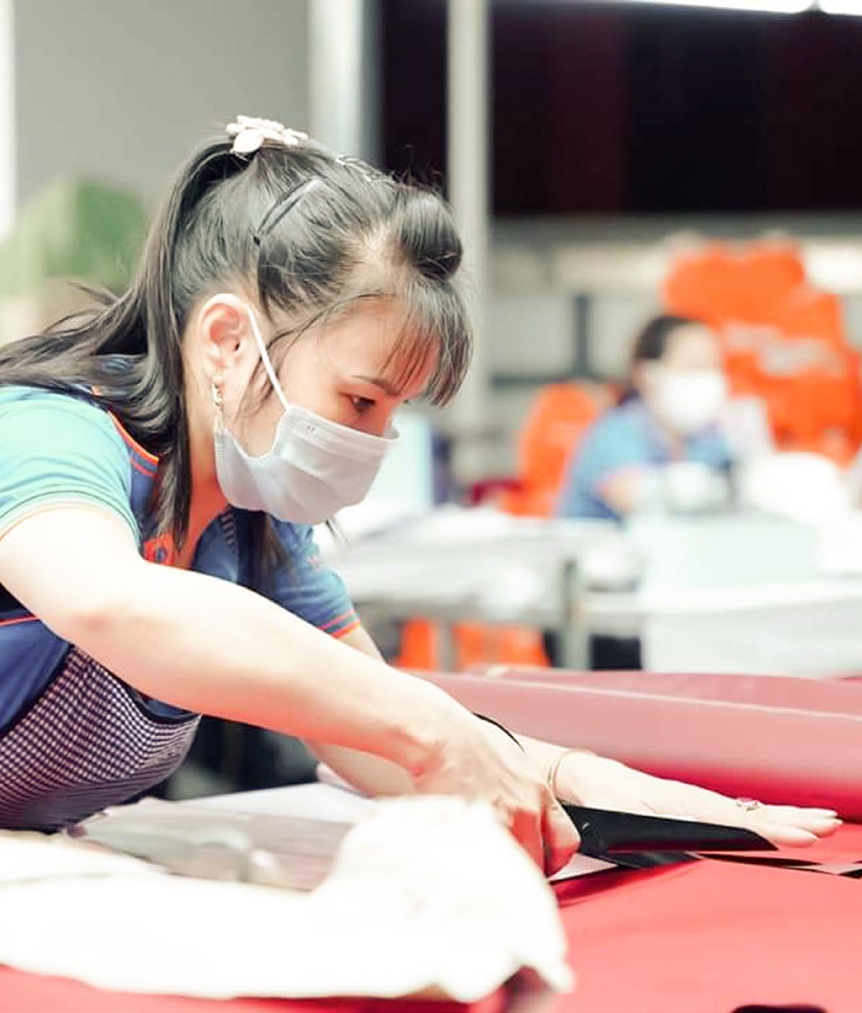

THÁNG 7 NĂM 2021 **27**

# KẾT LUẬN

**55.**

Đánh giá nhanh được thực hiện trong bối cảnh giãn cách, cách ly xã hội theo Chỉ thị 15, 16 của Thủ tướng Chính phủ tại các tỉnh/thành phố miền Bắc nhiều hơn miền Nam, đặc biệt là đợt bùng phát dịch lần thứ 4 ảnh hưởng trực tiếp đến các tỉnh Bắc Giang và Bắc Ninh. Trong mẫu khảo sát, phần lớn người được hỏi đến từ các tỉnh bị ảnh hưởng nặng nhất là những người thuộc nhóm F0, F1, F2 trong khu vực cách ly tập trung hoặc bên trong nhà máy, xí nghiệp.

## Thông tin cơ bản của nữ lao động di cư tại các khu công nghiệp tham gia khảo sát

* 100% lao động nữ tham gia khảo sát (1.195) là người di cư đến từ 55 tỉnh, thành phố và chủ yếu làm việc tại các khu công nghiệp ở Hà Nội, Hải Phòng, Bắc Giang, Bắc Ninh, Hải Dương và thành phố Hồ Chí Minh.
* Đa số người được hỏi là dân tộc Kinh (78,6%). Tiếp đến là dân tộc Thái với 5,6% và Tày 4,8%. Các dân tộc khác gồm Nùng, Mường, Cao Lan, Chăm, Sán Chỉ, Dao…
* Hầu hết người được hỏi đang làm việc tại các công ty điện tử (40,3%), may mặc (27,4%) và giày da (6,9%) và các loại hình công ty khác (23,5%)
* Hầu hết người được hỏi đều trẻ; 96,8% dưới 44 tuổi; và 78,2% dưới 34 tuổi. Đa số làm việc trong lĩnh vực điện tử và có độ tuổi trung bình trẻ nhất là 28,5 tuổi.
* Những người được hỏi có thâm niên làm việc từ 0

- 10 năm chiếm tỷ lệ lớn nhất: 84,5%, vì vậy họ phải đối mặt với tình trạng khó khăn trong ứng phó khẩn cấp đặc biệt với đại dịch COVID-19.

* 62,4% người được hỏi đã kết hôn nhưng chỉ có 51,1% sống cùng chồng.
* Gần 60% người được hỏi (713/1.195) có con, trong đó 67,4% có con dưới 6 tuổi sống cùng, 32,6% có con dưới 6 tuổi không sống cùng.



**Như vậy, với độ tuổi trung bình khá trẻ, thâm niên làm việc thấp, tỷ lệ người dân tộc thiểu số cao, tỷ lệ đang mang thai hoặc nuôi con dưới 6 tuổi cao, nữ công nhân di cư phải đối mặt với nhiều nguy cơ cả trong và sau đại dịch.**

## Ứng phó của nữ lao động di cư làm việc tại các khu công nghiệp với COVID-19

* Khoảng một phần ba số người tham gia khảo sát (33,2%) bị ảnh hưởng trực tiếp bởi COVID-19 và đang bị cách ly (F0-F3). Trong đó tới 10,3% đang mang thai.
* Hầu hết người tham gia khảo sát: 397 (97,2%) thuộc nhóm FO đến F3, cảm thấy khó khăn trong cuộc sống và 100% nữ lao động di cư mang thai trả lời không thực hiện được việc khám thai định kỳ, không tiêm phòng đầy đủ và không tiêm phòng uốn ván do bị cách ly vì COVID-19.
* Hơn 2/3 số người tham gia khảo sát (68,5%) bị mất hoặc giảm thu nhập. Khoảng 90% người được hỏi đến từ Bắc Ninh, Bắc Giang bị mất thu nhập từ 30% đến 100%.
* Hơn một nửa số người tham gia khảo sát (51,1%) gặp khó khăn về sức khỏe phụ nữ gồm không đảm đủ bảo dinh dưỡng, thuốc men hoặc khám thai trong thời gian giãn cách xã hội.
* Cách khắc phục phổ biến nhất khi bị giảm thu nhập là ít mua sắm (77%), giảm chi tiêu cho thức ăn (67%), nhờ người thân hỗ trợ (48%), gửi con cho người thân (33%).

**28** ĐÁNH GIÁ NHANH TÁC ĐỘNG CỦA ĐẠI DỊCH COVID-19 ĐẾN NỮ LAO ĐỘNG DI CƯ TẠI CÁC KHU CÔNG NGHIỆP

## Ứng phó của nữ lao động di cư tại các khu công nghiệp với bất bình đẳng giới

* Một điểm khá tích cực là 50,4% người tham gia khảo sát là F0 - F3 cảm thấy được thông cảm và hỗ trợ. Tuy nhiên, cũng còn có tình trạng xa lánh (2,8%), dèm pha (0,8%), soi mói đời tư (1,8%). Hầu hết nữ lao động di cư (86%) không trả lời ai là người gây ra bạo lực.
  + Chỉ hơn một phần ba (37,9%) số người tham gia khảo sát có thể đề cập đến một số dịch vụ dành cho nạn nhân bị bạo lực và họ mong các tổ chức xã hội có thể cung cấp dịch vụ tư vấn tâm lý và sức khỏe tâm thần, nơi tạm lánh, tư vấn pháp luật và tư vấn về kỹ năng ứng phó.
  + Hơn 90% người tham gia khảo sát cho biết các tổ chức xã hội có thể tư vấn tâm lý và sức khỏe tâm thần, 33,8% cho rằng có thể hỗ trợ tạm lánh, gần 10% cho rằng có thể hỗ trợ pháp lý.

**Nguy cơ và bạo lực đối với nữ công nhân di cư trong đại dịch vẫn tồn tại. Tuy nhiên, hầu hết không giám chia sẻ về vấn đề này. Điều này có thể lý giải do nhiều nguyên nhân như rào cản về tâm lý, cảm thấy xấu hổ, e ngại định kiến xã hội, cho rằng không phải vấn đề to tát,… Phát hiện này rất giống với các nghiên cứu có liên quan khác. Trong nghiên cứu này, ngoài hạn chế do thu thập thông tin online, còn có thể nghĩ tới nguyên nhân khác ảnh hưởng tới sự chia sẻ thông tin của nữ công nhân di cư về tình trạng bị bạo lực của họ như: giãn cách xã hội và cách ly. Điều này khiến cho họ càng e ngại chia sẻ hoặc cảm thấy lo lắng về tình trạng bạo lực ngày càng gia tăng. Họ phải chịu áp lực khi người gây bạo lực cũng bị cách ly, giãn cách trong cùng một môi trường.**

* + - Trong số các mong đợi, nữ công nhân di cư quan tâm nhất là được tiêm vắc xin và xét nghiệm COVID-19 miễn phí, tiếp đến là việc làm và hỗ trợ

của Chính phủ, dịch vụ y tế công tốt hơn và hỗ trợ trông trẻ dưới 6 tuổi, khi mang thai và an toàn trước bạo lực.



**Mặc dù hầu hết người tham gia khảo sát gặp khó khăn vì mất hoặc giảm thu nhập, nhưng họ không mong đợi nhiều vào hỗ trợ tài chính trực**

**tiếp. Họ quan tâm hơn và trông đợi nhiều hơn tập trung ở các vấn đề liên quan đến Sức khoẻ (bao gồm phòng chống dịch bệnh như tiêm chủng, xét nghiệm cũng như dịch vụ y tế và việc làm để tăng thu nhập. Sự lo lắng và mong đợi vào các dịch vụ bảo vệ/hỗ trợ để có thể an toàn khi gặp bạo lực là điều cần xem xét một cách hết sức cẩn thận và có giải pháp hiệu quả.**

THÁNG 7 NĂM 2021 **29**

# KHUYẾN NGHỊ

**66.**

Cần quan tâm đặc biệt tới nữ công nhân di cư làm việc và sinh sống tại các địa bàn bị ảnh hưởng bởi dịch, bị cách ly, giãn cách, vì họ gặp phải nhiều khó khăn hơn (do là nữ, là công nhân, là người di cư)



Cần ưu tiên tiêm vắc xin miễn phí cho nữ công nhân di cư, đặc biệt tại các khu công nghiệp, các địa bàn bị ảnh hưởng bởi đại dịch COVID-19



Lên kế hoạch và có các ứng phó phù hợp, có sự chăm sóc Y tế, dinh dưỡng, tiêm chủng…. tốt hơn cho nữ công nhân di cư tại các khu vực cách ly, giãn cách, đặc biệt cần đảm bảo việc khám thai và dinh dưỡng đầy đủ cho người đang mang thai và tiêm chủng, dinh dưỡng cho trẻ em dưới 6 tuổi.



Cần có chính sách hỗ trợ cho những nữ lao động có thời gian làm việc ít, chưa đủ điều kiện thụ hưởng chính sách hỗ trợ từ BHXH cũng như không có tiền tiết kiệm khi bị ảnh hưởng giảm việc làm, mất việc làm do dịch bệnh.



Các chính sách hỗ trợ tài chính cần kịp thời và hiệu quả để đảm bảo hạn chế tối đa ảnh hưởng của dịch bệnh đến sức khỏe và thu nhập của nữ công nhân di cư.



Cần có các giải pháp hỗ trợ tích cực và phù hợp để phòng ngừa và xóa bỏ bạo lực gia đình, bạo lực trên cơ sở giới nhằm đảm bảo an toàn cho nữ công nhân di cư.



Cần phát huy vai trò của các tổ chức xã hội trong tiến trình vận động chính sách cũng như nâng cao năng lực cho nữ công nhân di cư và hỗ trợ, phòng ngừa dịch bệnh, ngăn ngừa và hỗ trợ nạn nhân của Bạo lực trên cơ sở Giới.



Khi bị giảm thu nhập do COVID-19, nữ lao động di cư buộc phải cắt giảm chi tiêu và cắt giảm đầu tiên là thực phẩm. Việc cắt giảm chi phí cho thực phẩm ảnh hưởng rất lớn đến nữ lao động di cư đang mang thai và đang nuôi con nhỏ dưới 6 tuổi vì đây là thời gian cần nhiều dinh dưỡng, đảm bảo an toàn cho phát triển của thai và trẻ. Do vậy, cần có chính sách hỗ trợ tiền mặt hoặc hỗ trợ thực phẩm cho người đang mang thai, nuôi con nhỏ dưới 6 tuổi bị ảnh hưởng với dịch bệnh



**30** ĐÁNH GIÁ NHANH TÁC ĐỘNG CỦA ĐẠI DỊCH COVID-19 ĐẾN NỮ LAO ĐỘNG DI CƯ TẠI CÁC KHU CÔNG NGHIỆP

